

**Poziv učenicima za dostavu prijave za sudjelovanje na projektu**

**„*Radom u sadašnjosti, oblikujemo budućnost“***

**referentni broj projekta 2020-1-HR01-KA102-077485**

U sklopu projekta **„Radom u sadašnjosti, oblikujemo budućnost“** odobrenog od Agencije za mobilnost i programe EU u sklopu Erasmus+ programa planirano je obavljanje stručne prakse u Španjolskoj (Zaragoza) i na Malti u trajanju od tri tjedna.

Projekt mobilnosti „Radom u sadašnjosti, oblikujemo budućnost“ obuhvaća sudjelovanje ukupno 32 učenika koji se obrazuju za zanimanje prehrambeni tehničar i veterinarski tehničar.

* Za Španjolsku se mogu prijaviti **cijepljeni\*** učenici:

8 učenika 1., 2. i 3 razreda smjera veterinarski tehničar

8 učenika 1., 2. i 3 razreda smjera prehrambeni tehničar

**Ukupno 16 učenika**

* Za Maltu se mogu prijaviti **cijepljeni\*** učenici:

8 učenika 1., 2. i 3 razreda smjera veterinarski tehničar

8 učenika 1., 2. i 3 razreda smjera prehrambeni tehničar

**Ukupno 16 učenika**

***\*****2 puta cijepljen**cjepivom protiv bolesti COVID-19. Učenik ne mora biti odmah tijekom prijave cijepljen, može se cijepiti do početka mobilnosti.*

Planirani odlazak u Španjolsku je u studenom 2021. godine, a odlazak na mobilnost na Maltu je početkom 2022. godine.

**Što uključuje mobilnost?**

Prijavom na ovaj natječaj učenik/ca ulazi u proces u kojem projektni tim škole ocjenjuje kompetencije učenika prema kriterijima koji su navedeni u nastavku poziva. Sudjelovanjem na mobilnosti učenicima je pokriven trošak priprema za mobilnost, trošak prijevoza od Petrinje do Španjolske/Malte i povratno, trošak smještaja tijekom cijelog boravka na mobilnosti te džeparac za slobodne aktivnosti i prehranu. Organizirane su kulturološke aktivnosti koje omogućavaju posjet znamenitostima Španjolske i Malte.

|  |  |  |  |  |  |  |
| --- | --- | --- | --- | --- | --- | --- |
| **Kriterij** | **0 bodova** | **1 bod** | **2 boda** | **3 boda** | **4 boda** | **5 bodova** |
| Opći uspjeh | **-** | - | Prosjek  1.5-2.5 | Prosjek  2.5-3.5 | Prosjek  3.5-4.5 | Prosjek 4.5-5.0 |
| Motivacijsko pismo | Nije priloženo motivacijsko pismo | Kratko i sažeto pismo koje nije dorečeno | Motivacijsko pismo u kojem su samo nabrojani razlozi ta sudjelovanjem | Motivacijsko pismo koje nije dobro strukturirano, ali ima sve bitne elemente | Pismo u kojem su obrazloženi razlozi za sudjelovanjem ,ali ih nema dovoljno | Izvrsno pismo u kojem je dobro obrazložena želja za sudjelovanjem |
| Uspjeh iz stručnih predmeta |  |  | Prosjek 1.5-2.5 | Prosjek 2.5-3.5 | Prosjek 3.5-4.5 | Prosjek 4.5-5.0 |
| Izvannastavne aktivnosti | Bez izvannastavnih aktivnosti | **-** | Sudjelovanje na jednoj aktivnosti | Sudjelovanje na više od jedne izvannastavne aktivnosti | Volontiranje,  Sudjelovanje na natjecanju | - |
| Vladanje | **-** | Loše | - | Dobro | - | Uzorno |
| Neopravdani izostanci | 7 i više | **-** | - | 5-7 | 1-5 | 0 |

*\* Učenik može ostvariti maksimalno 29 bodova*

**Dodatno bodovanje učenika s manje mogućnosti:**

|  |  |
| --- | --- |
|  | Dodatni bodovi |
| Društvene prepreke | 1 bod |
| Ekonomske prepreke | 1 bod |
| Invaliditet | 1 bod |
| Obrazovne poteškoće | 1 bod |
| Kulturne razlike | 2 boda |
| Zdravstveni problemi | 1 bod |
| Zemljopisne prepreke | 2 boda |

*\*Učenik može dobiti samo na temelju jedne kategorije dodatan bod*

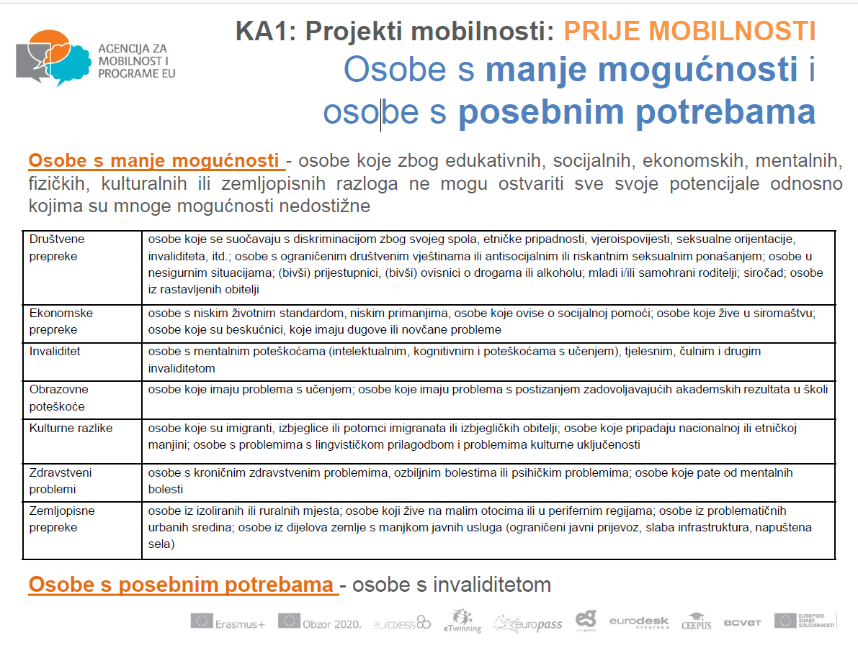

**Kako se prijaviti?**

Učenik koji se prijavljuje na poziv dužan je napisati motivacijsko pismo te ga dostaviti zajedno s prijavnicom (prijavnica mobilnost) sa suglasnosti roditelja o korištenju osobnih podataka, dokaznom dokumentacijom (za učenike s manje mogućnosti) te preslikama svjedodžbi prvog, drugog i trećeg razreda poslati na mail [erasmus@ss-petrinja.skole.hr](mailto:erasmus@ss-petrinja.skole.hr) ili dostaviti u tajništvo škole najkasnije do 24.9.2021. Mole se učenici da na prijavi napišu prijavljuju li se za odlazak na mobilnost u Španjolsku ili na Maltu.

**Objava rezultata natječaja**

Privremenu rang ljestvicu o sudionicima Mobilnosti donijet će Projektni tim sukladno kriterijima za izbor sudionika te će rezultate objaviti na mrežnim stranicama Škole do 30.9.2021. Konačna rang ljestvica bit će objavljena 08.10.2021., nakon žalbenog roka.

***\* Napomena:***

*Odabrani sudionici dužni su pohađati strukovne, pedagoške, financijske, jezične i kulturološke*

*pripreme i sudjelovati u diseminaciji projekta.*

Veselimo se Vašim prijavama,

Tanja Polanščak

Koordinatorica projekta